柳營科技工業區第二期開發區坵塊面積及地價對照表

開發成本利息結算基準日：100年6月30日

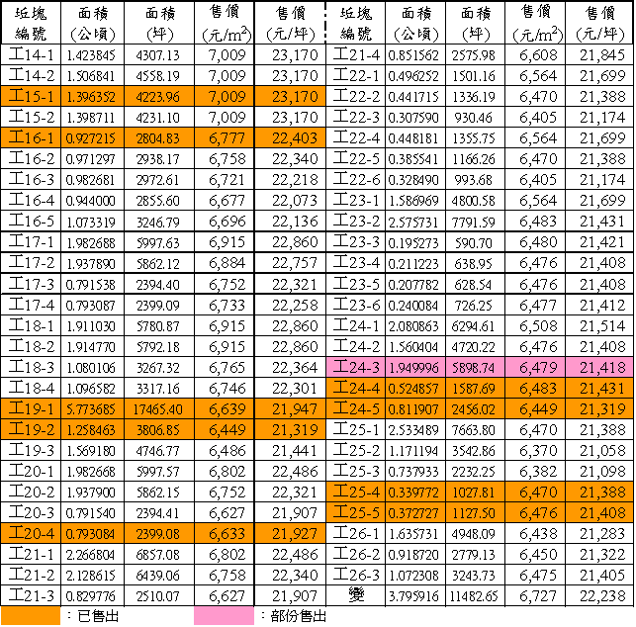

備註：各坵塊面積為電腦圖估算面積，實際面積以地政機關實測者為準。

